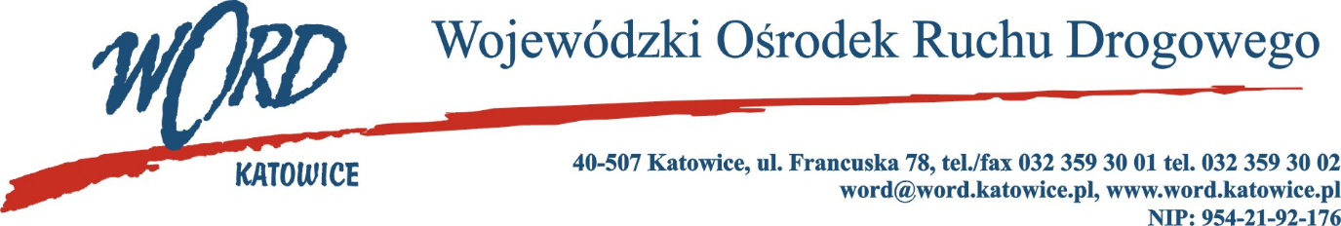
Postępowanie o udzielanie zamówienia publicznego o wartości poniżej 130.000 zł.
Katowice, dnia 25.01.2023 r.
AT-ZP.261.18.7.2023.ŁŻ
Informacja z otwarcia ofert w dniu 25.01.2023 r.
Dotyczy: informacji z otwarcia ofert w dniu 25.01.2023 r. o godz. 10.30 w postępowaniu pn. „ Sukcesywna dostawa materiałów biurowych dla Wojewódzkiego Ośrodka Ruchu Drogowego w Katowicach.”
W przedmiotowym postępowaniu ofertę złożyli Wykonawcy:
Lp. | Wykonawcy | Cena brutto | Ilość punktów
1 | Przedsiębiorstwo Handlowo- Usługowe VECTOR Sp. z o.o. ul. Bielska 29, 40-749 Katowice NIP:6340006074 | 87124,26 | 88,11
2 | Luka Sp. z o.o. ul. Siemianowicka 7d, 40-301 Katowice NIP:6431720328 | 76767,76 | 100
Najkorzystniejszą ofertę złożyła firma Luka Sp. z o.o. ul. Siemianowicka 7d, 40-301 Katowice NIP:6431720328 i z tą też firmą zawarta zostanie stosowna umowa.
Dyrektor WORD Katowice
Krzysztof Przybylski

